Upotreba komande SELECT
Komanda SELECT je verovatno najčešća komanda koja se koristi u SQL upitima. Njena uloga je da odabere podatke iz jednog ili više izvora uz zadate uslove. Osnovna struktura koda je:
SELECT column1, column2, ...
FROM table1 [ , table2 ]
WHERE [ condition1 | expression1 ]
[ AND|OR condition2 | expression2 ]
Ukoliko želite da preuzmete sve kolone iz tabele, sintaksa je
SELECT *
FROM PRODUCTS_TBL
WHERE PRICE > 5
Upit će prikazati sve podatke o artiklima koji imaju cenu veću od 5. Ako uslova WHERE nema, prikazuju se svi zapisi iz tabele PRODUCTS_TBL
Ako pokrenemo kod
SELECT CUST_CITY
FROM customer_tbl
Dobićemo sledeći rezultat
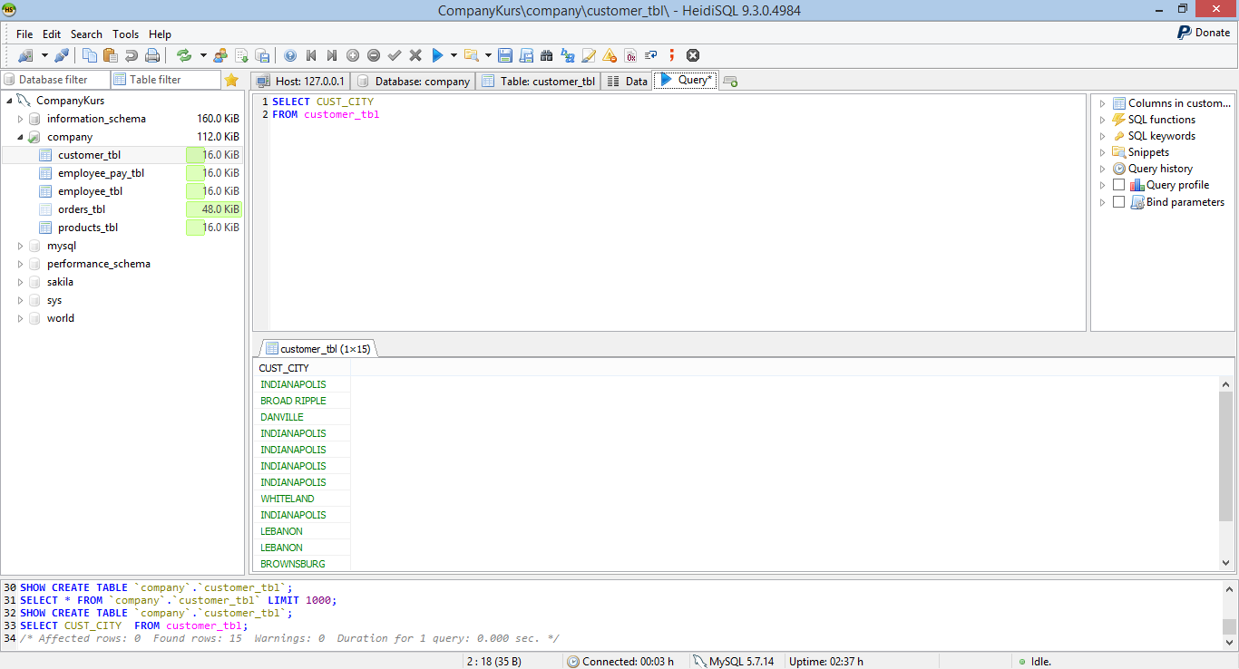
Vidite da su prikazani gradovi iz kojih su naši kupci. Naravno, neki gradovi se ponavljaju više puta. Ako želimo da se ime svakog grada pojavljuje samo jednom koristimo komandu DISTINCT:
SELECT DISTINCT CUST_CITY
FROM customer_tbl
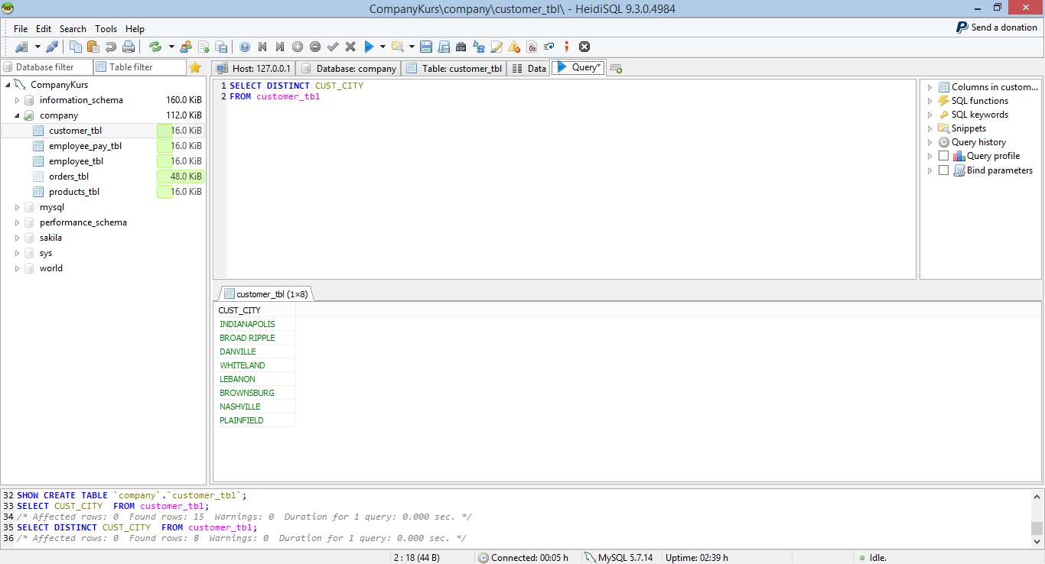
SELECT PROD_DESC, PRICE
FROM PRODUCTS_TBL
WHERE PROD_ID = ‘119’;
Dobijamo naziv i cenu proizvoda sa šifrom 119
Komanda ORDER BY nam omogućava da podaci budu sortirani po željenom redosledu. Komanda ASC daje rastući raspored (ne moramo je koristiti, dovoljno je ORDER BY), dok komanda DESC za opadajući redosled mora biti navedena. Primer:
SELECT PROD_DESC, PROD_ID, PRICE
FROM PRODUCTS_TBL
WHERE PRICE < 20
ORDER BY PROD_DESC;
Kod daje prikaz svih artikala jeftinijih od 20, po abecednom redosledu po koloni PROD_DESC. Ako u četvrtom redu stavimo:
ORDER BY PRICE DESC;
Dobićemo opadajući redosled artikala po cenama. Umesto imena kolone, u komandi ORDER BY možemo koristiti i redni broj kolone iz reda SELECT. Tako prethodna komanda može glasiti i:
ORDER BY 3 DESC;
Napomena: vodite računa da kod mnogih SQL servera morate paziti na veličinu slova kada pozivate podatke iz upita. Ako upit ne radi, proverite da li je veličina slova identična u tabelama baze i vašem upitu.

Funkcija COUNT
Funkciju COUNT možemo koristiti u dve svrhe:
- Za prebrojavanje zapisa u tabeli
SELECT COUNT(*)
FROM PRODUCTS_TBL;
- Za prebrojavanje podataka u polju
SELECT COUNT(PROD_ID)
FROM PRODUCTS_TBL;
Ako je odgovarajuće polje popunjeno podacima u svim zapisima (NOT NULL) onda obe varijante daju isti rezultat. Komanda DISTINCT se ne može koristiti kod COUNT(*), već samo kod COUNT(ImeKolone). Npr.
SELECT COUNT(DISTINCT SALARY)
FROM EMPLOYEE_PAY_TBL
Izbrojaće samo one zaposlene sa različitim platama

Primena alijasa
Alijas je ime polja ili tabele koje se razlikuje od zvaničnog. Koristimo ga kada želimo da naš kod bude jednostavniji i/ili razumljiviji. Obično se koristi u sledećim situacijama:
- Kada je zvanično ime u tabeli komplikovano ili nerazumljivo
- Kada stvaramo novo polje matematičkom operacijom
- Kod upita gde se koriste sumarne funkcije
- Kod složenih upita gde imamo povezivanje više izvora podataka
Na primer, ako se u našoj bazi podatak o broju faksa pojavljuje samo u tabeli sa kupcima, možemo u okviru koda upita staviti
CUST_FAX AS FAX
Sada će se u rezultatima upita umesto CUST_FAX pojavljivati jednostavniji naslov FAX. Između ovih naziva primećujete komandu AS koja nije neophodna kod MySQL-a, ali se njena upotreba preporučuje zbog drugih verzija SQL-a i zbog preglednosti koda. Ako nema komande AS, biće
CUST_FAX FAX
Kod polja koja su dobijena matematičkom operacijom je upotreba alijasa mnogo važnija. Ako želimo da izračunamo proizvod količine i jedinične cene i rezultatu dodelimo odgovarajuće ime onda možemo to da uradimo na sledeći način:
KOLICINA * CENAKOM AS IZNOS
i u rezultatu upita će se pojaviti naslov kolone – IZNOS. Kod obračunavanja popusta od 10% na cenu možemo napisati CENA * 0.1 AS POPUST
Primena u slučajevima 3. i 4. će biti razmotrena kasnije.

Logički operatori
Kod SQL-a se najviše koriste sledeći logički operatori:
- AND
- OR
- BETWEEN
- IN
- LIKE
- IS NULL
Kod negacija imamo:
- NOT BETWEEN
- NOT IN
- NOT LIKE
- IS NOT NULL
Naravno, koriste se i uobičajeni relacioni operatori: >, <, =, <>, >=, <=
Primer za operater IS NULL bi bio
SELECT EMP_ID, LAST_NAME, FIRST_NAME
FROM EMPLOYEE_TBL
WHERE BONUS IS NULL;
Ako u formuli želimo da koristimo i NULL podatak, onda moramo upotrebiti funkciju IFNULL. Npr. ako računate ukupan prihod biće ZARADA + IFNULL(BONUS,0). Ako ima bonus, biće iskorišćen, a ako nema na osnovnu zaradu će biti dodata 0
Za BEETWEEN
SELECT *
FROM PRODUCTS_TBL
WHERE PRICE BETWEEN 5.95 AND 14.5;
Operater IN radi na sledeći način:
SELECT *
FROM PRODUCTS_TBL
WHERE PROD_ID IN (‘13’,’9’,’87’,’119’);
Biće prikazani oni artikli čije šifre se nalaze nabrojane posle operatora IN. Sve vrednosti u zagradi posle IN stavljati sa apostrofima.

Operater LIKE ima izuzetne mogućnosti kada se upotpuni sa dodatnim simbolima
- simbol % - označava nijedan, jedan ili više karaktera ili cifara
- simbol _ - označava jedan karakter ili cifru
Primeri:
WHERE SALARY LIKE ‘2%’ – prikazuje zaposlene čija plata počinje sa 2
WHERE SALARY LIKE ’_5%’ – prikazuje zaposlene čija je druga cifra u iznosu zarade 5 i potom može ići još cifara

Sumarne funkcije
Sumarne funkcije su
- COUNT
- SUM
- MAX
- MIN
- AVG
Ako želimo da prikažemo zbirnu, najveću, najmanju i prosečnu cenu, kod bi bio:
SELECT SUM(CENA) AS ZBIRCENA, MAX(CENA) AS MAXCENA, MIN(CENA) AS MINCENA, AVG(CENA) AS PROSCENA
FROM ARTIKLI
Primaćujete da je ovde skoro neophodna upotreba alijasa. Za polja sa numeričkim podacima koristimo sumarne funkcije. Naravno, funkcija COUNT se može koristiti za podatke svih vrsta.
Zadaci SQL (deo III)
- Prikazati zaposlene (šifra, radno mesto, plata) sa platom većom od 20.000
- Prikazati porudžbine sa količinama manjim od 10
- Prikazati artikle sa cenom većom ili jednakom 10 od najjeftinijeg do najskupljeg
- Koliko imamo kupaca? Koliko imamo kupaca kod kojih je unet broj faksa?
- Prikazati sve proizvode osim onih koji imaju šifre 6 i 9
- Prikazati imena, adrese i gradove kupaca kod kojih nije unet broj faksa
- Prikaži artikle i cene ako u nazivu imaju poslednje slovo S
- Prikaži šifre, plate i bonuse zaposlenih koji imaju platu 20.000 i bonus 1.000
- Prikazati artikle sa cenom većom od 10, ako imaju jednu od šifara: 222, 90, 11235
- Prikazati zaposlene
  - sa platom većom od 20.000, ako im je radno mesto SHIPPER ili MARKETING
  - kao prethodni zadatak, ali za plate između 20.000 i 30.000
  - kao prethodni zadatak, ali za plate koje ne iznose 20.000, 30.000 ili 40.000
- Prikazati šifre, satnicu i satnicu uvećanu 10% (koristiti alijas) zaposlenih. Prikazati samo one kod kojih je satnica uneta u tabeli.
- Prikazati za zaposlene šifru, radno mesto, osnovnu zaradu, bonus i zbirni prihod. Ako nema bonusa, računati da iznosi 0
- Prikazati šifru kupca, ime i grad ako
  - živi u gradu Indianapolis, Nashville ili Lebanon i
  - ime počinje na slovo A ili slovo B
- Prikazati artikle
  - sa cenom između 1 i 12,5
  - sa cenom manjom od 1 ili većom od 12,5
- Prikazati imena artikala, cene, porez (20% od cene) i bruto cenu od najskupljeg artikla do najjeftinijeg
- Prikaži zbirnu i prosečnu zaradu zaposlenih
  - svih zaposlenih
  - samo onih sa različitim platama
- Za tabelu EMPLOYEE_PAY_TBL izračunati
  - Koliki je maksimalni bonus?
  - Kolika je minimalna satnica?
  - Koliko imamo zaposlenih
  - Koliko imamo zaposlenih čije prezime počinje sa G?

